PONAVLJANJE IN UTRJEVANJE ZNANJA:

VPRAŠANJA:

1. Predstavi odboj in lom valovanja.
- M Nariši in opiši odboj na vrvi s pritrjenim in prostim koncem?
- M Nariši in opiši odboj ravnega in krožnega valovanje na vodni gladini?
- M Zapiši enačbo za odbojni zakon in ga pojasni.

- Odbojni zakon: $α=β$

- $α..vpadni kot\left(°\right), β….odbojni kot\left(°\right)$

- T Kdaj nastopi lom valovanja in zakaj?
- M Nariši oba primera loma valovanja.
- M Zapiši enačbo za lomni zakon in ga pojasni. Predstavi nastopajoče količine in njihove enote.

- Lomni zakon: $\frac{\sin{α}}{\sin{β}}=\frac{c_{1}}{c_{2}}=$ $\frac{λ_{1}}{λ_{2}}$

$$α..vpadni kot\left(°\right), β….lomni kot\left(°\right),c_{1}.. hitrost v prvi snovi \left(\frac{m}{s}\right)$$

$$c_{2}.. hitrost v drugi snovi \left(\frac{m}{s}\right), λ_{1}..valovna dolžina v prvi snovi \left(m\right)$$

$λ_{2}…valovna dolžina v drugi snovi \left(m\right)$

2. Predstavi odboj in lom svetlobe.
- M Nariši in opiši odboj svetlobe na ravnem zrcalu. Označi kote in zapiši odbojni zakon.
- M Kako je definiran lomni količnik snovi? Predstavi nastopajoče količine in njihove enote.

- Lomni količnik snovi pove, kolikokrat je hitrost svetlobe v snovi manjša kot v vakuumu.

- M Nariši in opiši lom svetlobe k in od vpadne pravokotnice.
- M Zapiši enačbo za lomni zakon svetlobe in ga pojasni. Predstavi nastopajoče količine in njihove enote.

- Lomni zakon za svetlobo: $n_{1}∙\sin{α}=n_{2}∙\sin{β}$

- $α..vpadni kot\left(°\right), β….lomni kot\left(°\right),n_{1}.. lomni količnik prve snovi$
- $n_{2}.. lomni količnik druge snovi$

Lomni količniki različnih snovi:

- Zrak: n = 1,00027
- Voda: n = 1,333
- Kremenovo steklo: n = 1,459
- Diamant: n = 2,417

- T Z lomnim zakonom za svetlobo pojasni popolni odboj svetlobe.

A) LOM SVETLOBE - strukturirane naloge

- Svetloba vpada iz zraka na tekočino pod kotom 40⁰ in se v tekočini lomi pod kotom 24⁰.
  - Nariši prehod žarka iz zraka v tekočino in označi kote.
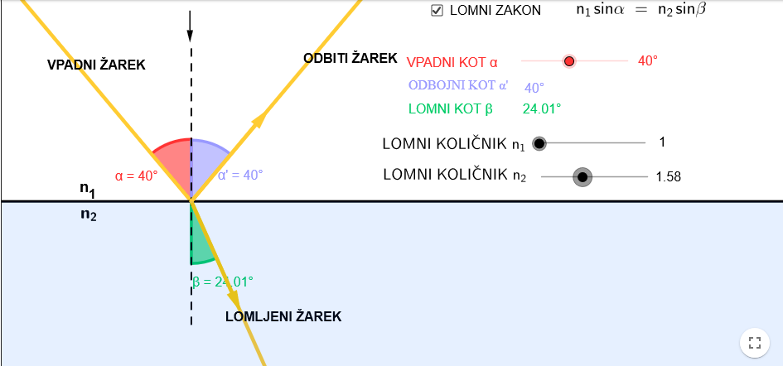
  - Kolikšen je lomni količnik tekočine? REŠITEV: n = 1,58

$n_{1}∙sinα=n_{2}∙sinβ$ ; $n_{2}=\frac{n_{1}∙sinα}{sinβ}= \frac{1,00∙sin40°}{sin24°}=1,58$

  - Pod kakšnim kotom se žarek lomi, če vpada pod kotom 80⁰? REŠITEV: β= 39⁰

$n_{1}∙sinα=n_{2}∙sinβ$ ; $β{= sin}^{-1}\left(\frac{n_{1}∙sinα}{n_{2}}\right){= sin}^{-1} \left(\frac{1,00∙sin80°}{1,58}\right)=38,6°$

- Svetlobni žarek pada pod kotom 60⁰ na površino tekočine. Lomni žarek se odkloni od prvotne smeri za 15⁰ proti navpičnici
  - Nariši prehod žarka iz zraka v tekočino in označi kote.
  - Kolikšen je lomni količnik tekočine? REŠITEV: n = 1,22
  - Kolikšna je hitrost svetlobe v tekočini ? REŠITEV: c = 2,4.10⁸ m/s

$n= \frac{c_{0}}{c_{t}}$ ; $c_{t}= \frac{c_{0}}{n}= \frac{3∙{10}^{8}\frac{m}{s}}{1,22}=2,4∙{10}^{8} \frac{m}{s}$

- Pilot helikopterja posveti s snopom svetlobe pod kotom 55⁰ proti potapljaču. Lomni količnik vode je 1,35.
  - Nariši prehod snopa svetlobe iz zraka v vodo in označi kote.
  - Pod kolikšnim kotom vidi svetlobo potapljač? REŠITEV: β= 37⁰

- Podmornica oddaja svetlobo pod kotom 30⁰ proti gladini. Lomni količnik vode je 1,35.
  - Nariši snop svetlobe na prehodu iz vode v zrak in označi kote.
  - Pod kolikšnim kotom vidijo svetlobo na ladji? REŠITEV: β= 42⁰
  - Do katerega valovnega pojava lahko pride pri tem prehodu svetlobe in pod kakšnim kotom?

- Svetlobni curek se na meji steklo-kapljevina popolnoma odbije, če je vpadni kot večji kot 55⁰. Lomni količnik stekla je 1,53.
a) Nariši možne prehode svetlobnega curka iz stekla v kapljevino!
b) Kolikšen je lomni količnik kapljevine? REŠITEV: n = 1,25

- Pilot helikopterja posveti pod kotom 52⁰ z vzporednim snopom svetlobe širine 25 cm proti potapljaču, ki plava 8,0 m pod gladino. Lomni količnik vode je 1,35.
  - Nariši prehod svetlobnega snopa, ki ga oddaja pilot, iz zraka v vodo!
  - Pod kolikšnim kotom vidi svetlobo potapljač? REŠITEV: β= 36⁰
  - S kolikšno hitrostjo se širi svetloba v vodi? REŠITEV: c = 2,2.10⁸ m/s

